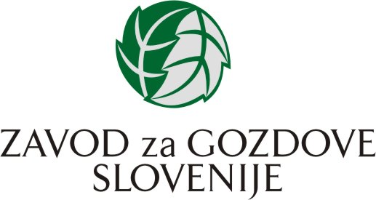
Sejem Naturo, 6. mednarodni sejem aktivnosti in oddiha v naravi vabi od 8. do 10. aprila 2022 v Gornjo Radgono. V okviru sejma se bo predstavil tudi Zavod za gozdove Slovenije. Sejem Naturo je usmerjen v predstavitev ponudnikov aktivnega oddiha v naravi iz celotne Slovenije. Sejem poteka od 8. do 10. aprila 2022 v Gornji Radgoni. Sočasno na sejmišču poteka tudi sejem lovstva in ribištva, kar predstavlja celo paleto aktivnosti v naravi.

Petek, 8. april:
9.00 – 12.00 / zunaj pred halo B
Pripovedovanje gozdnih zgodb ob tabornem ognju
Organizator: Zavod za gozdove Slovenije
9.00 – 12.00 / zunaj pred halo B
Gozdna pedagogika
Organizator: Zavod za gozdove Slovenije
13.30-14.30 / zeleni oder v hali B
Predavanje »Turizem v gozdnem prostoru in predstavitev vodnika v naravi«.
Organizator: Zavod za gozdove Slovenije in Turistična zveza Slovenije

Sobota, 9.april:
9.00 – 12.00 / zunaj pred halo B
Pripovedovanje gozdnih zgodb ob tabornem ognju
Organizator: Zavod za gozdove Slovenije
9.00 – 12.00 / zunaj pred halo B
Gozdna pedagogika
Organizator: Zavod za gozdove Slovenije
11.30 – 13.00 / zeleni oder v hali B
Predstavitev 10. najboljših tematskih poti v obdobju 2011 – 2021 in 37 poti, ocenjevanih v letu 2021 in predstavitev 14 gozdnih učnih poti
Organizator: Turistična zveza Slovenije v sodelovanju z Zavodom za gozdove in Združenje Slovenia Outdoor

Nedelja, 10.april:
9.00 – 12.00 / zunaj pred halo B
Pripovedovanje gozdnih zgodb ob tabornem ognju
Organizator: Zavod za gozdove Slovenije
9.00 – 12.00 / zunaj pred halo B
Gozdna pedagogika
Organizator: Zavod za gozdove Slovenije
10.30 – 12.00 / zeleni oder v hali B
Predavanje »Evropske pešpoti in Evropohod«
Organizator: Komisija za evropske pešpoti, ki so jo ustanovile Turistična zveza Slovenije, Zavod za gozdove Slovenije, Planinska zveza Slovenije in Zveza gozdarskih društev

VLJUDNO VABLJENI!

